**Fizyka klasa 7-8**

**Wymagania na poszczególne stopnie:**

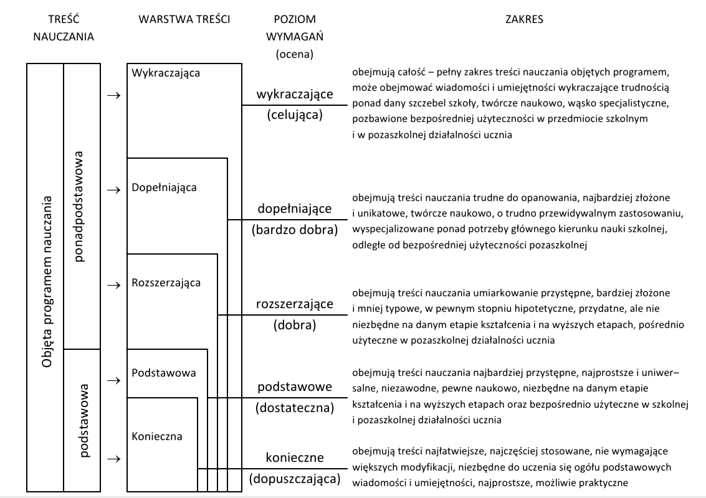

1. **na ocenę dopuszczającą (wymagania konieczne)** uczeń:

• rozróżnia i wymienia podstawowe pojęcia i zjawiska fizyczne,

• wymienia wielkości fizyczne wraz z jednostkami układu SI,

• formułuje własnymi słowami treść podstawowych praw i zależności fizycznych,

• oblicza sam (lub ze wsparciem) podstawowe wielkości fizyczne,

• opisuje doświadczenia przeprowadzone na lekcji lub w domu,

• wykonuje najprostsze doświadczenia według instrukcji,

• odczytuje podstawowe informacje z wykresu, tabeli, diagramu bądź rysunku,

• wymienia poznane przykłady zastosowań fizyki

• stosuje zasady bezpieczeństwa.

1. **na ocenę dostateczną (wymagania podstawowe)** uczeń:

• posługuje się podstawowymi pojęciami fizycznymi,

• przelicza wielokrotności i podwielokrotności,

• wymienia i opisuje poznane zjawiska i procesy fizyczne,

• formułuje treść podstawowych praw i zależności fizycznych,

• rozwiązuje dowolnym sposobem proste zadania,

• wykonuje proste doświadczenie i opisuje jego wynik,

• posługuje się pojęciem niepewności pomiarowej,

• rozpoznaje proporcjonalność prostą na podstawie wykresu,

• sporządza typowy wykres na podstawie danych,

• wyszukuje informacje na zadany temat we wskazanych przez nauczyciela źródłach informacji.

1. **na ocenę dobrą (wymagania rozszerzające)** uczeń:

• posługuje się pojęciami fizycznymi,

• wyjaśnia poznane zjawiska fizyczne za pomocą poznanych praw i teorii,

• planuje i wykonuje proste doświadczenie, analizuje otrzymane wyniki,

• rozwiązuje typowe zadania, stosuje poznane przekształcenia,

• rozwiązuje proste problemy teoretyczne,

• sporządza wykres na podstawie wyników zamieszczonych w tabeli,

• samodzielnie wyszukuje informacje w źródłach i przedstawia swoją pracę.

1. **na ocenę bardzo dobrą (wymagania dopełniające)** uczeń:

• planuje i wykonuje doświadczenia, analizuje wyniki i formułuje samodzielnie wnioski,

• rozwiązuje trudniejsze zadania obliczeniowe z zastosowaniem niezbędnego aparatu matematycznego i zapisu symbolicznego,

• rozwiązuje typowe zadania nieobliczeniowe i problemowe.

• zdobytą wiedzę i umiejętności uczeń potrafi zastosować w nietypowych sytuacjach,

• sporządza i analizuje dowolne wykresy,

• samodzielnie wyszukuje informacje w dowolnie wybranych źródłach, analizuje i krytycznie ocenia znalezione informacje.

1. **na ocenę celującą (wymagania wykraczające)** uczeń:

• proponuje, planuje i samodzielnie wykonuje doświadczenia i formułuje wnioski,

• rozwiązuje trudne, złożone i nietypowe problemy, zadania obliczeniowe i nieobliczeniowe,

• uczeń samodzielnie i twórczo rozwija swoje uzdolnienia.